PROYECTO DE FORTALECIMIENTO DE TRAYECTORIAS ESTUDIANTILES – IFD N° 23 – AÑO 2022
INFORME DEL TALLER: “FORTALECIMIENTO DE CAPACIDADES DE LECTO COMPRENSIÓN DE TEXTOS 1° AÑO A y B DEL PEP”.
El pasado martes 25 de octubre de 2022, se realizó en la franja horaria de 18:20 a 21.10, el Taller titulado “Fortalecimiento de Capacidades de Lecto Comprensión de Textos”, producto de la articulación de los espacios curriculares Cs. Naturales y Alfabetización, destinado a los estudiantes de 1° año A y B del PEP.
Con el objetivo de optimizar el esfuerzo y rendimiento a la hora de estudiar, y en consecuencia mejorar la calidad de la educación superior en lengua en el marco del proceso enseñanza-aprendizaje, la Prof. Patricia Monge, dio inicio al taller abordando las técnicas de estudio, caracterizando a cada una de ellas: el subrayado, las notas al margen, el resumen, el cuadro sinóptico, el cuadro comparativo y mapas conceptuales.
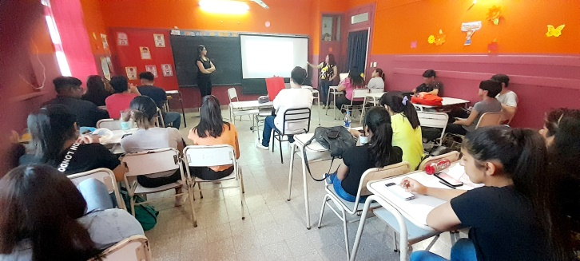
Paralelamente, se les brindó a los 25 estudiantes presentes en el taller, un juego de fotocopias con la descripción de cómo emplear cada una de estas técnicas. Asimismo, dichos juegos contenían textos breves y actividades para ejercitarse.
Luego, la Prof. Marcela Cantoni les proporcionó a los 6 grupos de estudiantes, un texto titulado “El Proceso Digestivo”, para que luego de leerlo realicen notas al margen y un cuadro sinóptico como actividad integradora de aprendizaje.
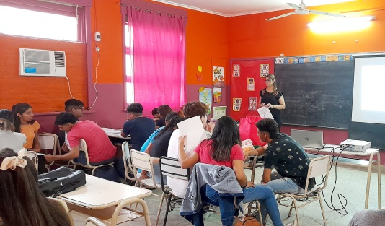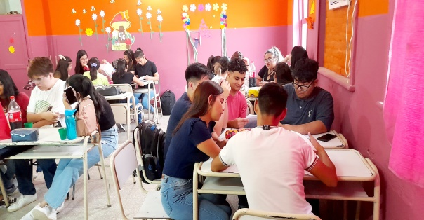
Cabe destacar, que la docente viene trabajando este tema con los alumnos presentes, quienes elaboraron en clases anteriores de Cs. Naturales, una boca para conocer y entender en profundidad como está compuesta y qué función cumple en el sistema digestivo, lo cual facilitó la lectura del texto a trabajar.
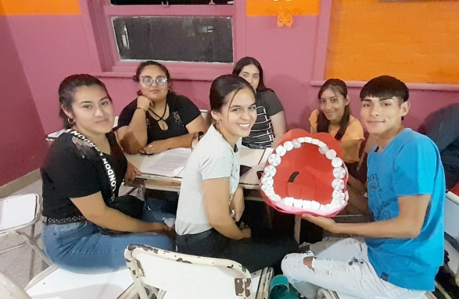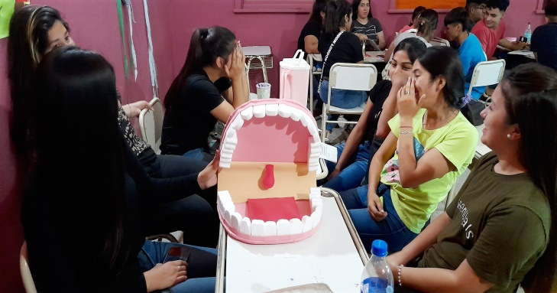
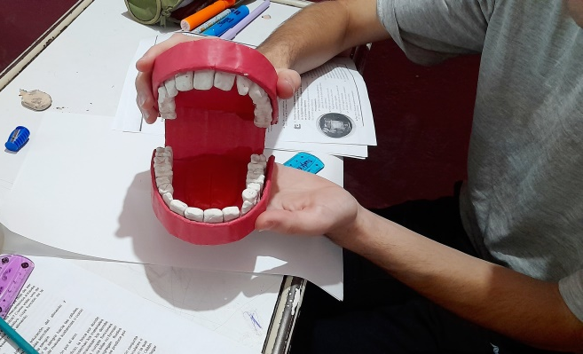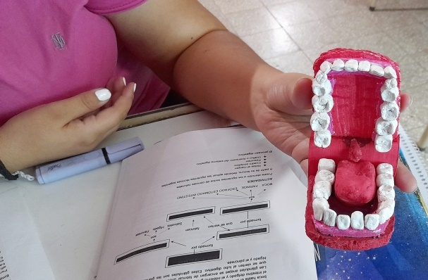
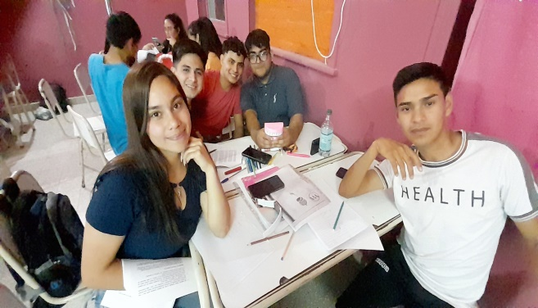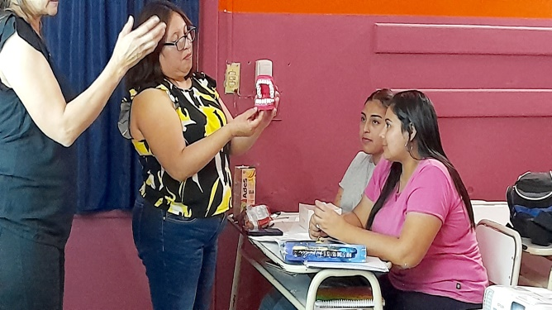
Los estudiantes fueron guiados por las docentes durante todo el trayecto del taller en el desarrollo de la actividad, pero serán evaluados bajo la modalidad de trabajo práctico en las clases siguientes de Cs. Naturales.
Siendo las 21:10 hs, se dio por concluido el taller, con el compromiso tanto de docentes como alumnos de continuar trabajando sobre el fortalecimiento de las competencias lingüísticas que influyan en la comprensión de contenidos académicos, por cuanto los estudiantes permanetemente adquieren información nueva, ideas y conceptos complejos que requieren de su aprendizaje efectivo.

